RefMate
Guide complet de l'utilisateur

Générateur de références APA 7 · Vancouver · lecture et analyse de documents

Version 1.0 · Tous les modules, la navigation et les bonnes pratiques Captures d'écran haute définition (rendu 3×)

Sommaire

1 | Présentation générale et philosophie de l'outil
2 | Premiers pas : compte, connexion et sécurité des données
3 | Navigation : la barre latérale et le sélecteur de style
4 | Module « Nouvelle référence » : import automatique et saisie manuelle
5 | Le Garde-fou IA et le scanner de casse APA 7
6 | Module « Bibliothèque » : gérer, filtrer, exporter
7 | Module « Appels de citation »
8 | Module « Insertion guidée » : rédiger avec bibliographie dynamique
9 | Module « Assistant de citation » et reformulation IA
10 | Module « Veille scientifique » (OpenAlex)
11 | Module « Générateur par DOI »
12 | Documents associés : Q&A, résumé et PDF gratuit (Unpaywall)
13 | Le lecteur PDF : surlignage, notes, capture 4K, plein écran
14 | Recherche plein texte dans les PDF volumineux
15 | Cahier de laboratoire (Notebook)
16 | Import rapide et module Word
17 | Règles APA 7 appliquées automatiquement
18 | Dépannage et bonnes pratiques

- Présentation générale et philosophie de l'outil

Ce que fait RefMate, et pourquoi il diffère des gestionnaires classiques.
RefMate est un gestionnaire de références et un générateur de bibliographies conçu pour la rédaction scientifique et médicale. Il couvre trois besoins : construire des références exactes, les insérer dans un texte, et lire/analyser les documents sources sans quitter l'application.

Trois principes structurent le logiciel :
  - Exactitude typographique avant tout. Les bases en ligne (Crossref, PubMed, DOI.org) contiennent des erreurs de casse, d'initiales et de pagination. RefMate applique des règles APA 7 strictes, puis un « Garde-fou » qui compare le rendu à la source pour corriger sans inventer.
  - Zéro copier-coller manuel. Un DOI, un PMID, une URL ou un PDF suffisent : les métadonnées sont récupérées, nettoyées et formatées automatiquement.
  - Lecture intégrée. Le PDF ou l'article HTML associé à une référence s'ouvre dans un lecteur avec surlignage, notes, capture d'images 4K, recherche plein texte, traduction et questions/réponses.

Styles bibliographiques disponibles
APA 7e édition en anglais (APA EN), APA 7e édition adaptée au français (APA FR : « et », « éd. », « Dans », dates francisées) et Vancouver. Le style choisi s'applique instantanément à toute la bibliothèque, aux appels de citation et aux exports.
À retenir
Le style se change à tout moment en bas de la barre latérale : aucune référence n'a besoin d'être ressaisie.

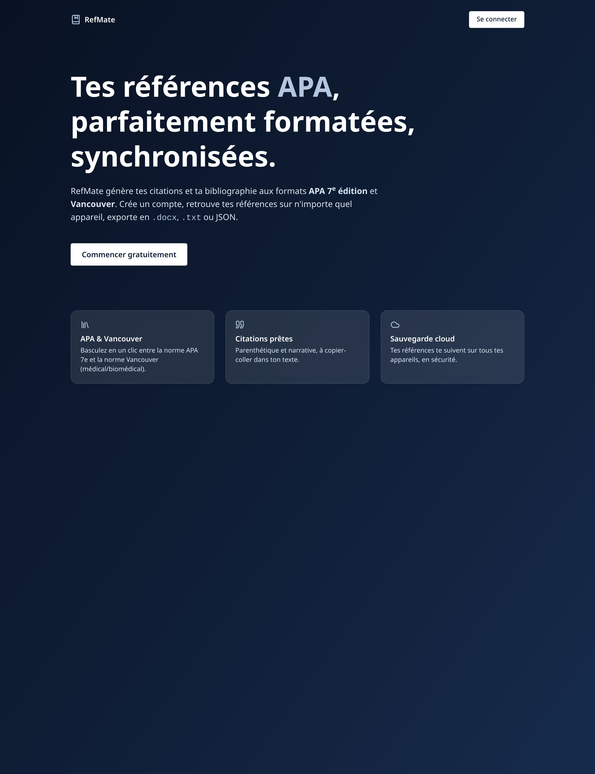

Figure 1 — Page d'accueil publique de RefMate.

Premiers pas : compte, connexion et sécurité des données

Créer un compte, se connecter, et comprendre où vivent vos données.
L'accès aux modules de travail nécessite un compte. Deux méthodes sont proposées : adresse e-mail + mot de passe, ou connexion Google en un clic. Après création d'un compte par e-mail,
un message de confirmation est envoyé : le compte doit être validé avant la première connexion.
  - Connexion Google — la plus rapide, aucune gestion de mot de passe.
  - E-mail / mot de passe — utile en environnement institutionnel où Google est bloqué.
  - Synchronisation cloud — références, PDF, notes, surlignages et pages de carnet sont enregistrés côté serveur et rattachés à votre compte. Vous les retrouvez sur n'importe quel ordinateur.
  - Cloisonnement — chaque utilisateur ne voit que ses propres données ; l'isolation est appliquée au niveau de la base, pas seulement de l'interface.
En cas d'échec de connexion
Si la page affiche une erreur de chargement juste après l'authentification, actualisez : l'application attend que le jeton de session soit disponible avant d'interroger le serveur.

RefMate — Guide complet de l'utilisateur


� RefMate

Se connecter
Accede ates references depuis n'importe oU.

G Continuer avec Google

ou pare-mail

Adresse e-mail

El prenom@exemple.com

Mot de passe

e,

Se connecter

Pas encore de compte? Creer un compte

La connexion GooglenecessitequelefournisseurGooglesoitactiv€dans Supabase , Authentication , Providers et que l'URL de redirection
http:/ /localhost: 8080/app soit autorisee dans Authentication - URL
Configuration.

Figure 2 — Écran de connexion et de création de compte.

Navigation : la barre latérale et le sélecteur de style

Une colonne unique donne accès à tous les modules.
Une fois connecté, l'espace de travail se divise en deux : la barre latérale sombre à gauche (navigation permanente) et la zone de travail à droite. La barre latérale contient, de haut en bas :
  - Nouvelle référence — créer une référence par import automatique ou saisie manuelle.
  - Bibliothèque — la liste de toutes vos références, avec un compteur.
  - Appels de citation — les citations dans le texte, prêtes à copier.
  - Insertion guidée — un traitement de texte qui gère citations et bibliographie.
  - Assistant de citation — insertion assistée et reformulation IA.
  - Veille scientifique — recherche d'articles dans l'index OpenAlex.
En bas de la colonne : le sélecteur Style bibliographique (APA EN / APA FR / Vanc.), votre adresse e-mail, le bouton Déconnexion et le numéro de version.
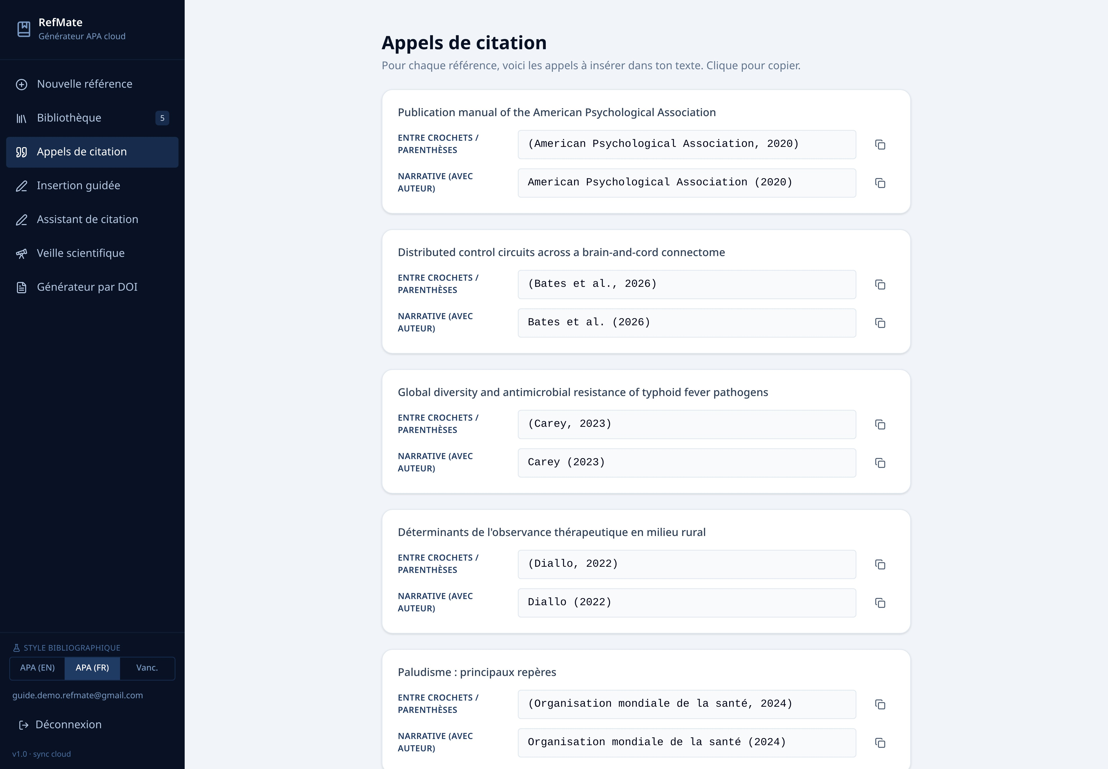
Figure 3 — L'espace de travail : barre latérale à gauche, module actif à droite.

Module « Nouvelle référence »

Import automatique par identifiant, par fichier, ou saisie manuelle.
C'est le point d'entrée principal. Vous n'avez normalement jamais à taper une référence entière : collez un identifiant et laissez RefMate remplir les champs.

Les voies d'import
  - DOI — interrogation de Crossref et de DOI.org ; récupération des auteurs, du titre, de la revue, du volume, du numéro, des pages et de la date.
  - PMID / PubMed — récupération XML complète.
  - URL de page web — extraction des métadonnées de la page.
  - Fichier PDF (jusqu'à 25 Mo) — le DOI est cherché dans les premières pages ; s'il est trouvé, la référence est complétée par les bases officielles en quelques secondes. Sinon, l'IA extrait les métadonnées du texte.
  - Saisie manuelle — tous les types documentaires sont couverts : article de périodique, chapitre d'ouvrage, ouvrage, thèse, rapport institutionnel, site web, préprint, etc.
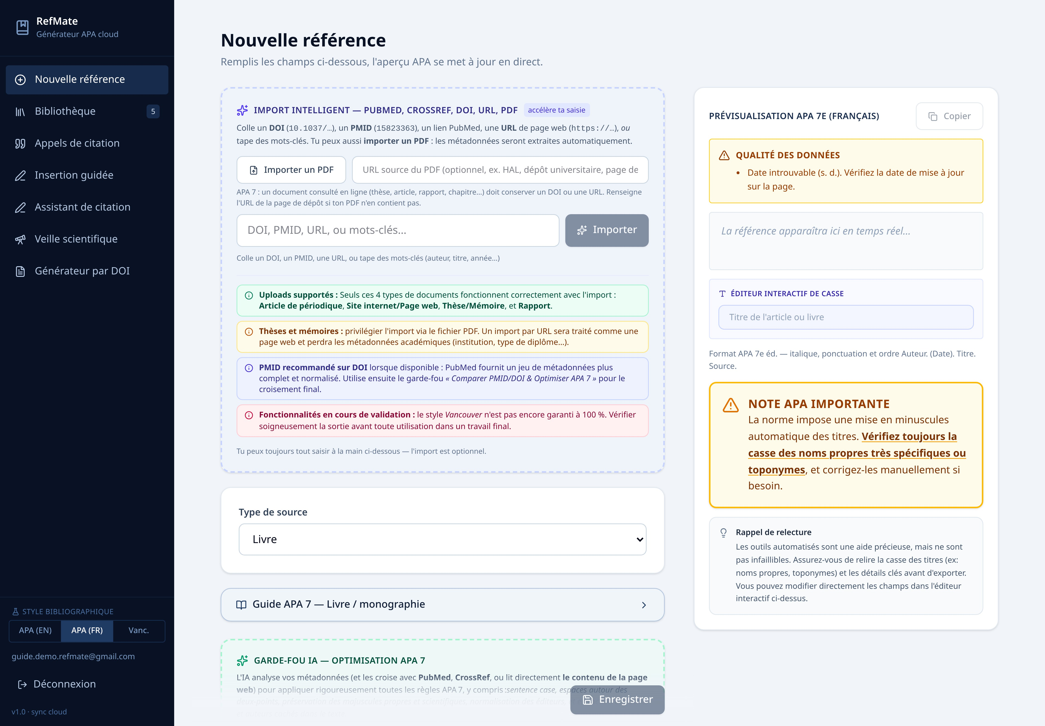
Chapitres StatPearls et NBK
Les pages dont l'identifiant commence par « NBK » sont automatiquement classées comme chapitres d'ouvrage, et non comme articles.

Figure 4 — Module « Nouvelle référence » : zone d'import et formulaire de champs.

Le Garde-fou IA

La couche de contrôle qui distingue RefMate d'un simple convertisseur.
Une fois la référence importée, l'aperçu affiche le rendu final dans le style choisi. Sous cet aperçu se trouvent les outils de vérification.

Comparer PMID / DOI & Optimiser APA 7 (le « Garde-fou »)
Cette fonction croise les données de plusieurs sources, puis demande à un modèle de langage de corriger la casse, les initiales, les noms de revues et la ponctuation — sous contraintes strictes. Elle s'exécute automatiquement à l'ouverture de l'aperçu et peut être relancée manuellement.

Les garde-fous appliqués après le passage de l'IA :
  - Casse canonique du DOI préservée — un DOI n'est jamais mis en minuscules ou en majuscules par erreur.
  - Plages de pages protégées — « 1225-1226 » ne peut pas être tronqué en « 1225 ».
  - Initiales d'auteurs restaurées depuis la source — « Wei-Chung Allen Lee » donne « Lee, W.-C. A. ».
  - Verrous de noms propres — toponymes, ethnonymes, éponymes médicaux et noms d'institutions gardent leurs majuscules (Guillain-Barré, Ouagadougou, Tromsø, Guyane, Kerala…).
  - Minuscules imposées aux noms communs — « Reticulocyte Hemoglobin content » devient
« reticulocyte hemoglobin content », conformément au sentence case APA 7.
  - Italiques limitées au sens — seuls les noms scientifiques (Salmonella Typhi), titres de revues et volumes sont mis en italique.
  - Traductions officielles entre crochets — affichées une seule fois, jamais dupliquées.
  - Détection des rétractations — un avis de rétractation véritable est signalé ; un simple commentaire sur une rétractation ne déclenche pas d'alerte à tort.
Vigilance académique
RefMate automatise, mais ne remplace pas la relecture. Le bandeau « Relecture & Vigilance Académique » de la bibliothèque le rappelle : vérifiez toujours une référence avant soumission.

Module « Bibliothèque »

Le référentiel central : filtrer, corriger, exporter.
La bibliothèque liste toutes vos références rendues dans le style actif. Chaque entrée affiche le type documentaire, le nombre de citations et les étiquettes thématiques que vous lui avez données.

Barre d'outils
  - Copier la bibliographie complète, ou l'exporter en .txt et .docx (mise en forme conservée : italiques, retraits négatifs).
  - Sauvegarde JSON et Import JSON pour archiver ou transférer une bibliothèque entière.
  - Filtrage par texte, par type documentaire et par étiquette.

Actions par référence (colonne d'icônes à droite)
  - Nuage de téléchargement — chercher le PDF en accès libre via Unpaywall.
  - Livre ouvert — ouvrir le lecteur PDF (chapitre 13).
  - Globe — ouvrir le lecteur d'article HTML.
  - Étincelles — générer ou régénérer un résumé du PDF.
  - Bulle — associer un PDF/HTML et poser des questions au document.
  - Triangle d'alerte — signaler une erreur et ouvrir la correction.
  - Crayon — modifier les métadonnées. Corbeille — supprimer.
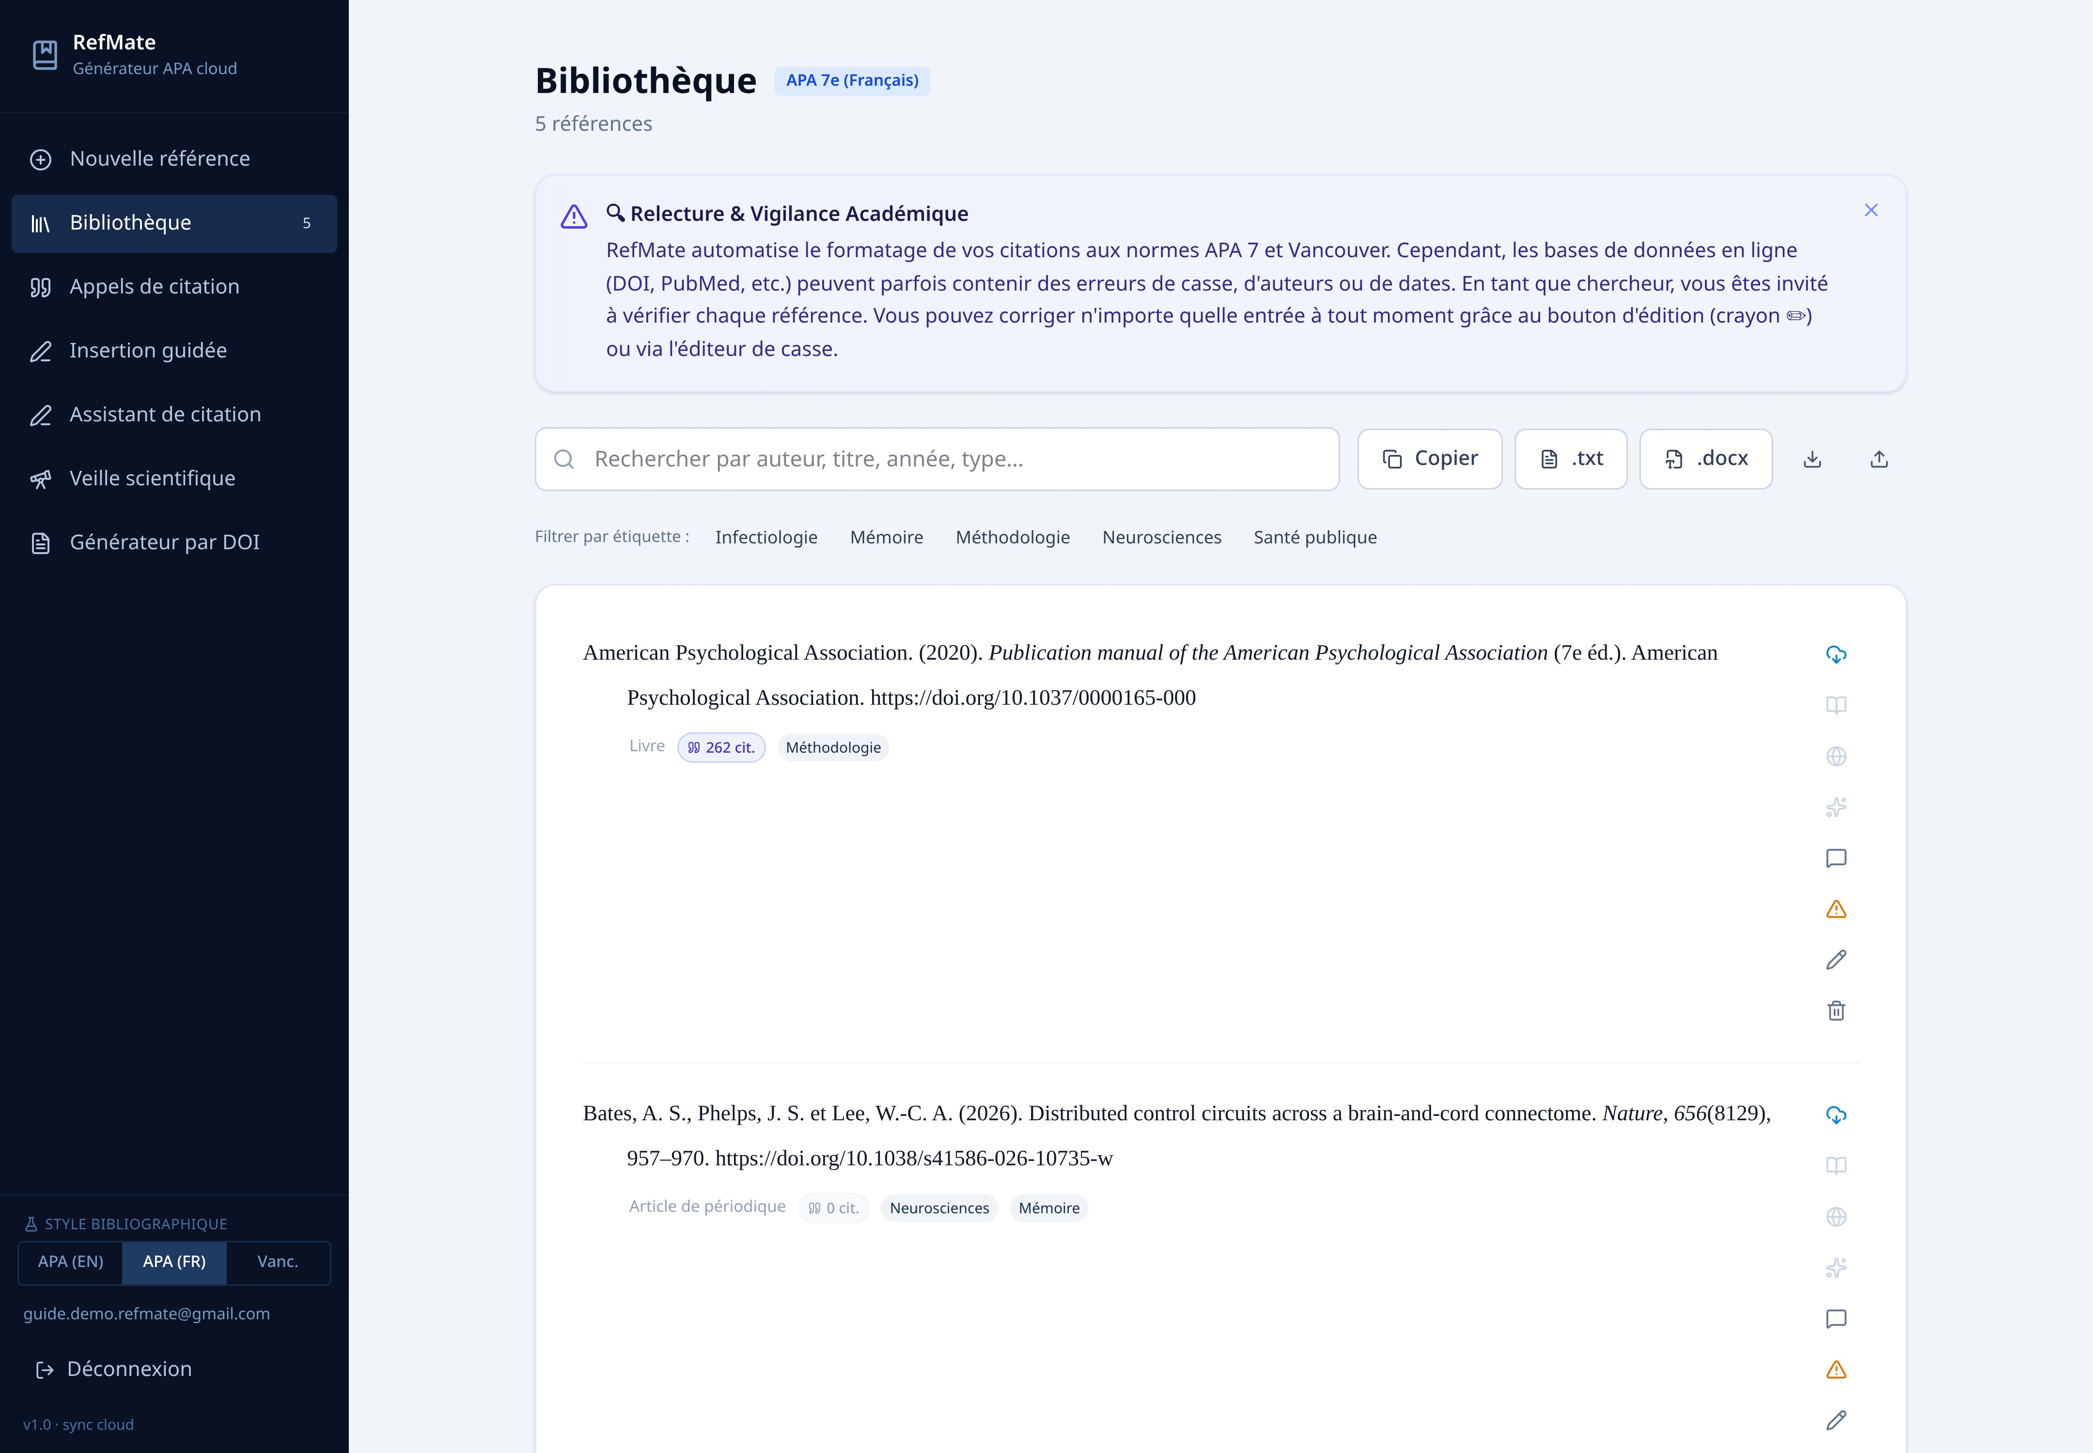
Figure 5 — Bibliothèque : rendu APA 7 (FR), filtres, exports et actions par référence.

Module « Appels de citation »

Les citations dans le texte, dans les deux formes APA.
Pour chaque référence de la bibliothèque, ce module affiche les deux formes d'appel prévues par APA 7 et permet de les copier d'un clic :
  - Entre parenthèses — (Bates et al., 2026) ; utilisée en fin de phrase.
  - Narrative (avec auteur) — Bates et al. (2026) ; l'auteur fait partie de la phrase.
Les règles de troncature sont appliquées automatiquement : un auteur seul, deux auteurs reliés par « & » (ou « et » en français), et « et al. » dès trois auteurs. Les auteurs institutionnels sont écrits en toutes lettres (Organisation mondiale de la santé, 2024).
Figure 6 — Appels de citation générés pour chaque référence.

Module « Insertion guidée » : la zone de rédaction dynamique

Écrire le texte et laisser la bibliographie se construire seule.
Ce module est un éditeur en deux volets. À gauche vous rédigez ou collez votre texte ; à droite, l'aperçu et la bibliographie se recalculent en continu.
  - Citer un document — insère un appel de citation à l'emplacement du curseur ; un bouton «
+ » apparaît près du curseur pour aller plus vite.
  - Détecter les citations — analyse un texte déjà rédigé et repère les appels existants pour les rattacher à votre bibliothèque.
  - Aperçu et Bibliographie — le rendu final, avec la liste des références réellement citées, dans l'ordre alphabétique APA.
  - Diagnostic des Citations — signale les appels orphelins (cités mais absents de la bibliothèque) et les références jamais citées.
  - Annuler / Rétablir (Ctrl+Z / Ctrl+Maj+Z), compteur de caractères et de mots.
  - Copier et Word — export du texte et de sa bibliographie vers un document .docx.
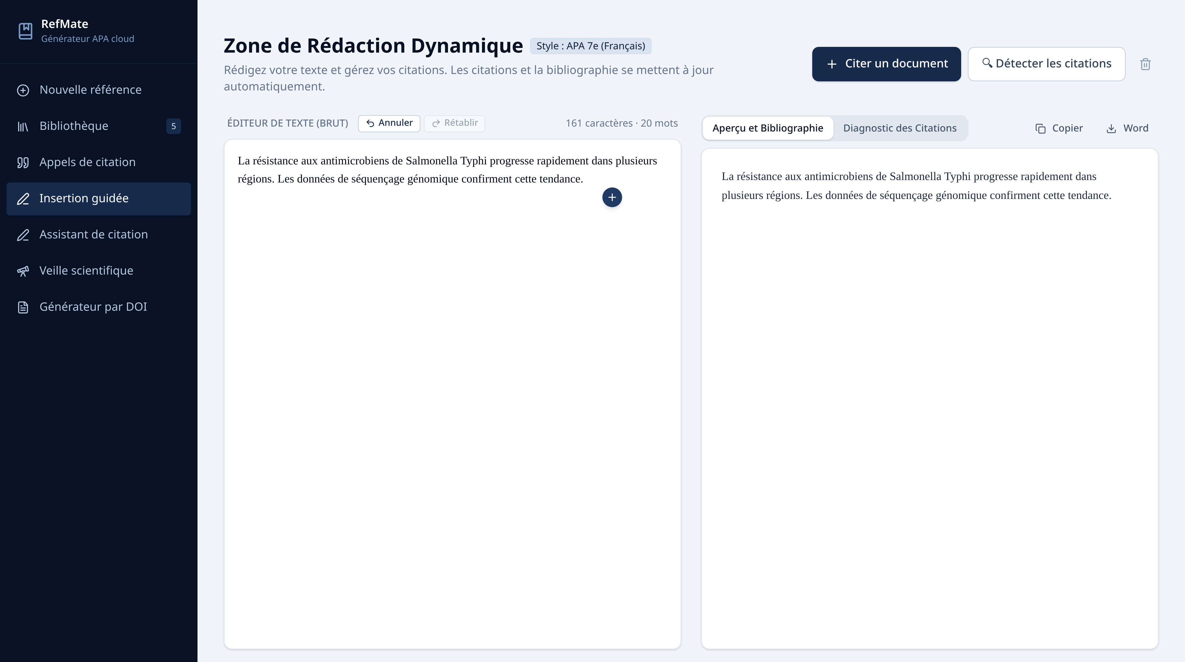
Figure 7 — Zone de rédaction dynamique : texte à gauche, aperçu et bibliographie à droite.

Module « Assistant de citation » et reformulation IA

Un espace d'écriture plus léger, orienté paraphrase.
L'assistant propose la même insertion de citations dans une interface simplifiée, avec en plus la reformulation IA. Sélectionnez un passage, cliquez sur Reformuler (IA) : le texte est réécrit dans un registre académique tout en conservant le sens et les appels de citation.

Utilisations typiques
  - Reformuler un extrait traduit pour éviter le calque de l'anglais.
  - Condenser un paragraphe trop long sans perdre les citations.
  - Harmoniser le ton d'un mémoire écrit à plusieurs mains.
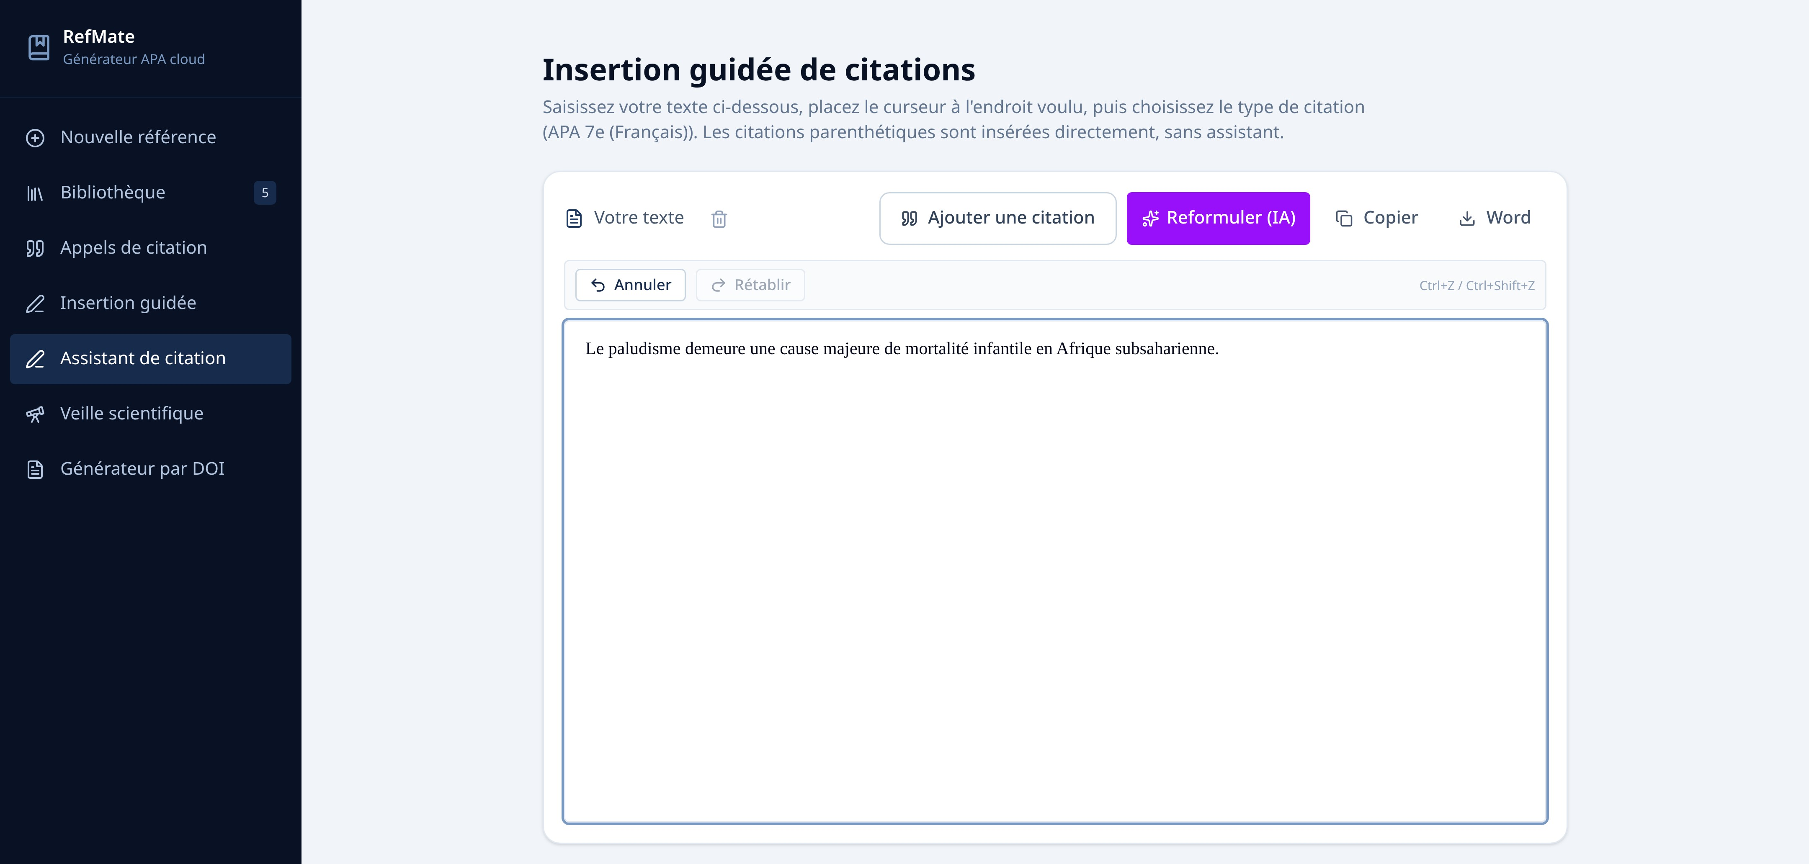
Intégrité scientifique
La reformulation est une aide rédactionnelle. Elle ne dispense jamais de citer la source : conservez les appels de citation et vérifiez la fidélité du contenu reformulé.

Figure 8 — Assistant de citation avec reformulation IA et export Word.

Module « Veille scientifique »

Chercher des articles sans quitter le logiciel.
La veille interroge OpenAlex, un index ouvert de plus de 250 millions de travaux scientifiques. L'intérêt par rapport à un moteur classique : pas de blocage, une réponse rapide, et surtout des métadonnées structurées qui permettent d'ajouter un résultat à la bibliothèque en un clic, déjà formaté.

Méthode conseillée
  - Saisir des mots-clés en anglais pour maximiser le rappel (l'index est majoritairement anglophone).
  - Combiner concept et population : typhoid fever antimicrobial resistance, machine learning cancer detection.
  - Ajouter les résultats pertinents à la bibliothèque, puis lancer le Garde-fou pour fiabiliser le rendu.
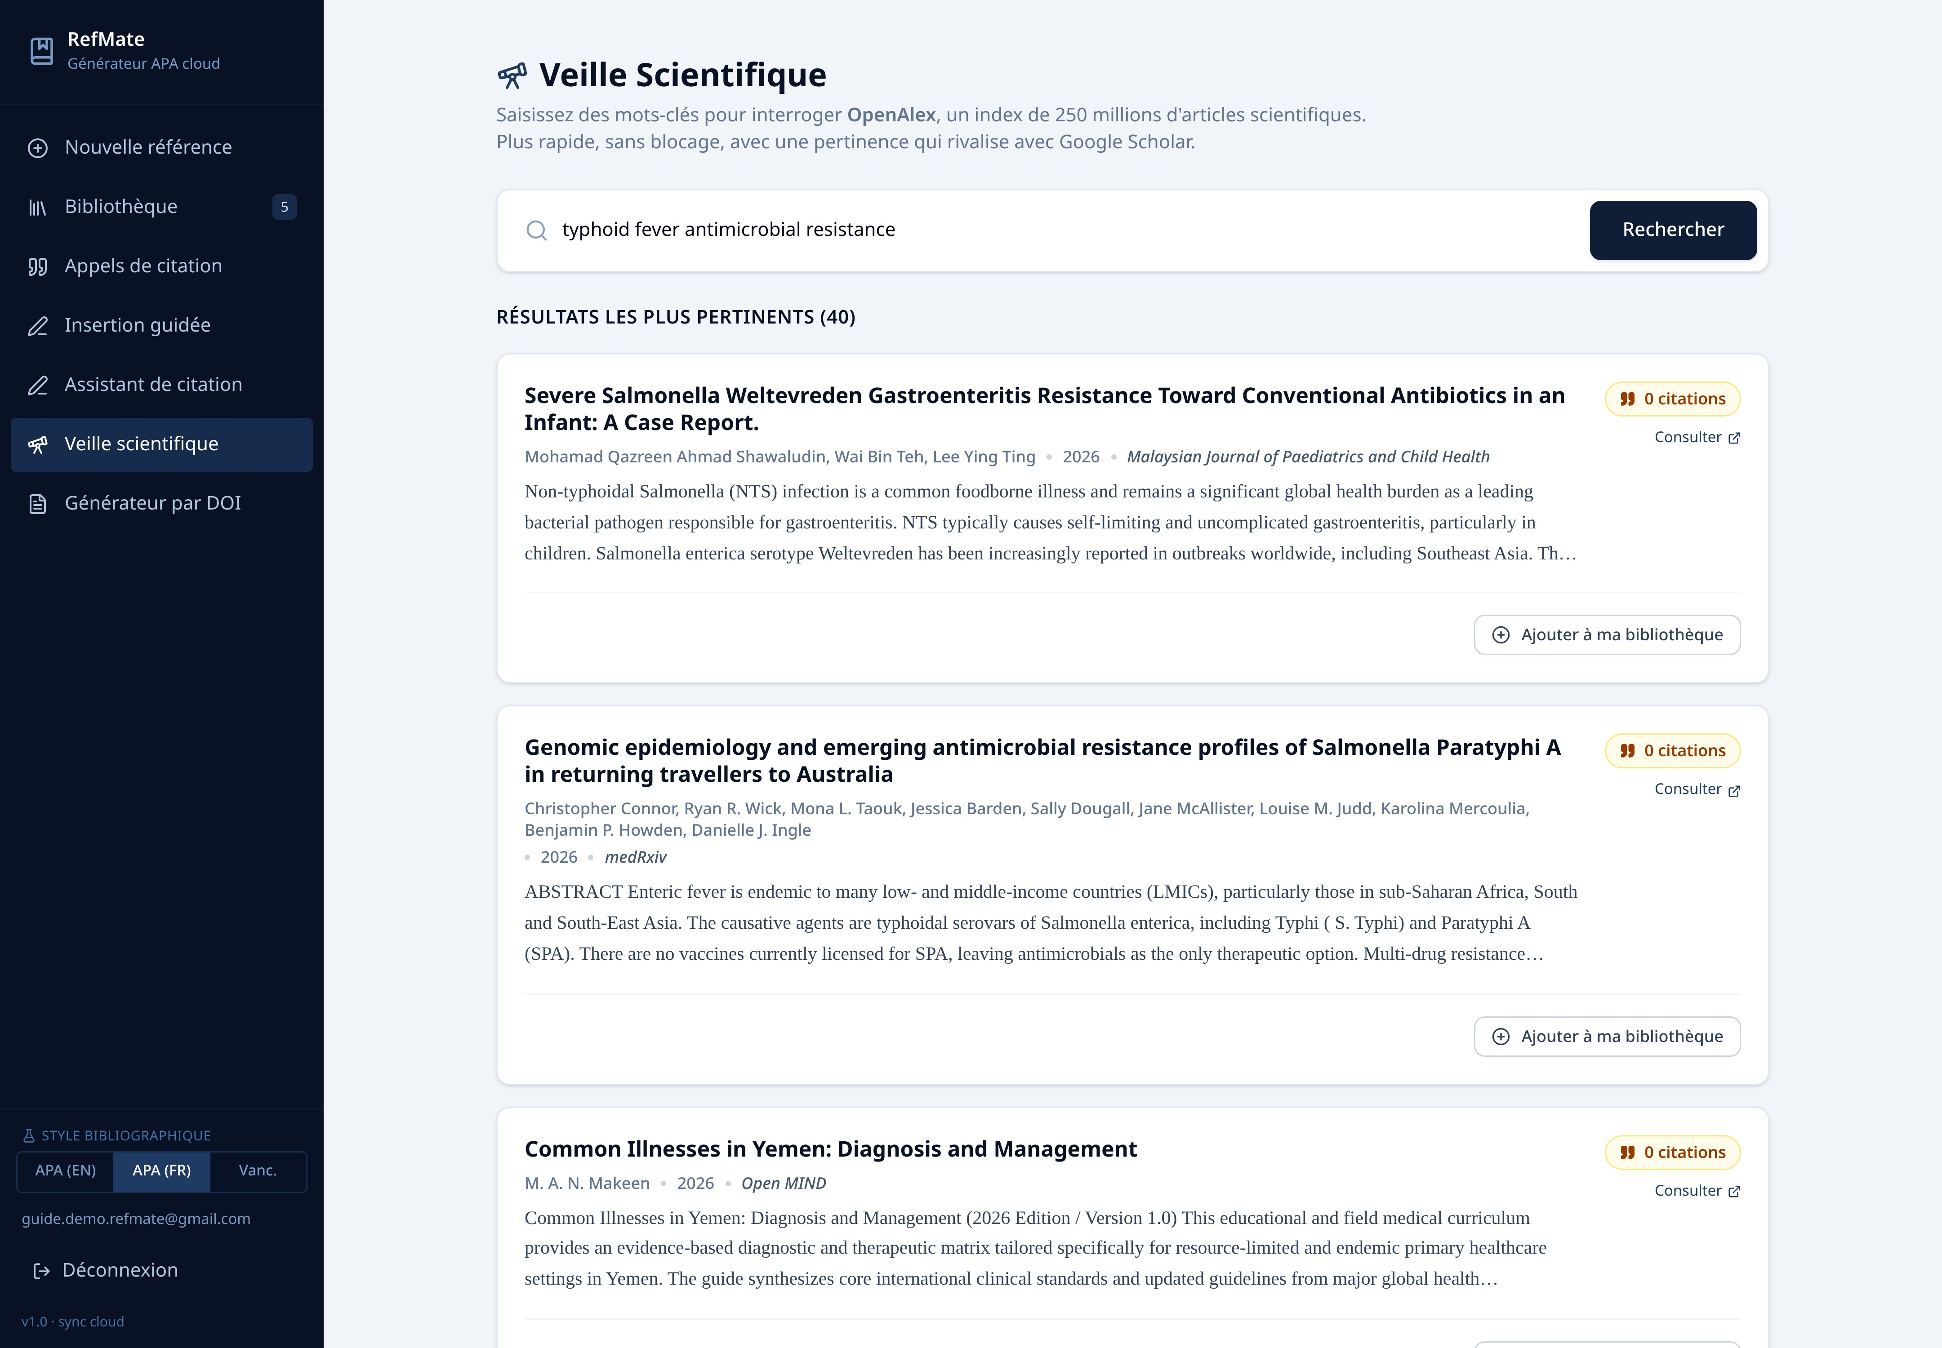
Figure 9 — Résultats de veille scientifique via OpenAlex.

Documents associés : Q&A, résumé et PDF gratuit

Rattacher le texte intégral à une référence.
Une référence devient beaucoup plus utile lorsqu'elle porte son document. Trois chemins existent :
  - Unpaywall — si la référence possède un DOI, RefMate cherche automatiquement une version en accès libre légale et l'attache.
  - Téléversement manuel — via l'icône bulle, déposez un PDF (jusqu'à 25 Mo) ou associez un article HTML par son URL.
  - Résumé automatique — l'icône étincelles produit un résumé structuré du document.
Une fois le document attaché, la fenêtre Q&A sur le document permet de l'interroger en langage naturel. Trois questions types sont proposées d'emblée : Résume le document, Quelle est la méthode utilisée ?, Quels sont les résultats principaux ?. Les réponses s'appuient sur le contenu réel du fichier.
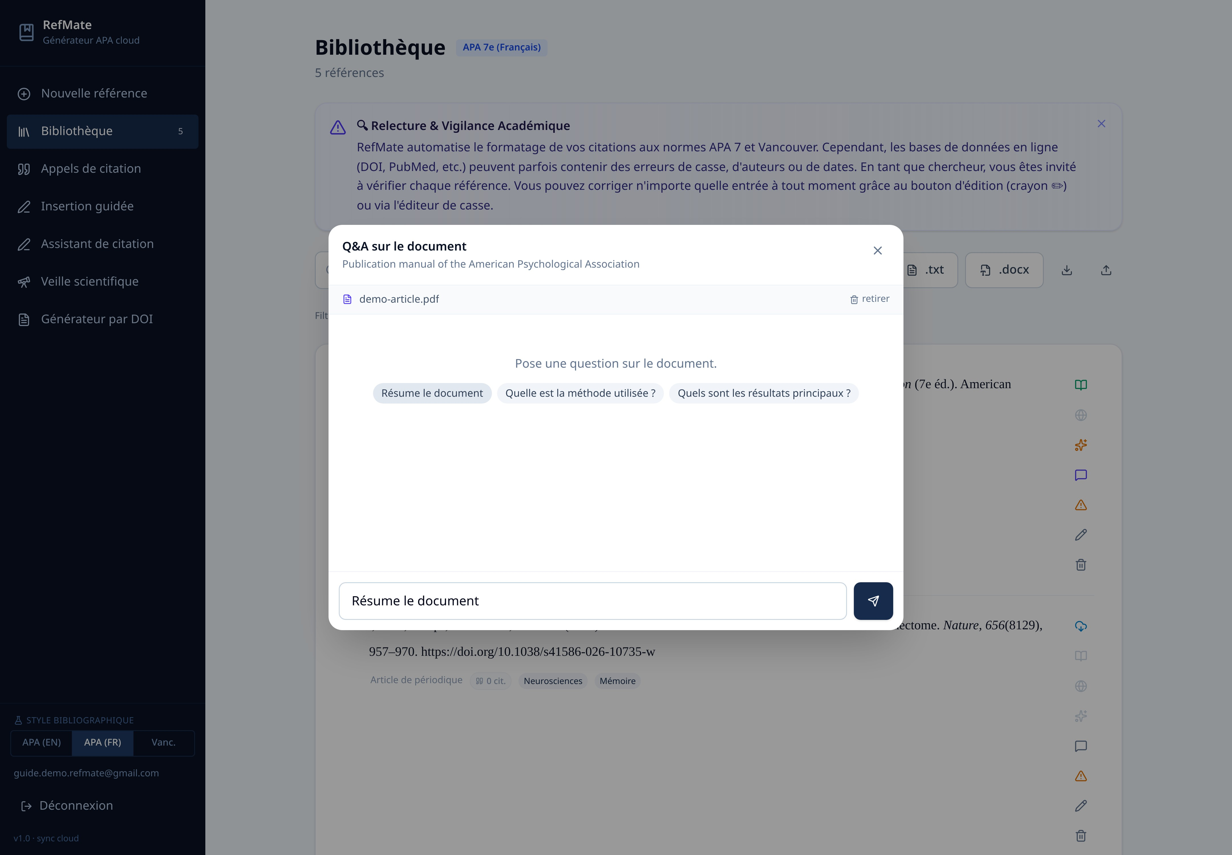
Figure 11 — Fenêtre Q&A : PDF attaché et questions suggérées.

Le lecteur PDF intégré

Lire, annoter, capturer et citer sans changer d'outil.
Le lecteur s'ouvre par l'icône livre ouvert. La barre supérieure regroupe l'ensemble des outils, et un panneau latéral bascule entre Notes et Chat IA.

Barre d'outils du lecteur
  - Score de fiabilité (pastille colorée, sur 100) — évalue la solidité de la référence : présence d'un DOI, complétude des métadonnées, source identifiée. Vert : solide ; orange : à vérifier ; rouge : incomplet.
  - Rechercher — recherche plein texte dans le document (chapitre 14).
  - Capturer — sélection rectangulaire pour extraire un tableau ou une figure en image.
  - Auto / 4K — qualité de rendu des captures. « Auto » s'adapte à la taille et au zoom ; « 4K » force une résolution maximale pour les figures destinées à un mémoire ou à une publication.
  - Zoom avant/arrière et pourcentage courant ; navigation par page avec saisie directe du numéro.
  - Plein écran — touche F11 pour entrer, Échap pour sortir.

Annotation et citation
  - Sélectionner du texte fait apparaître les actions : surligner avec note, copier la citation (l'appel APA est généré avec le numéro de page, par exemple « … » (Bates et al., 2026, p. 12)), expliquer ce passage par l'IA, traduire rigoureusement en français.
  - Les surlignages et les notes sont enregistrés et réaffichés à la réouverture.
  - Les captures d'images sont conservées dans le panneau : on peut les copier, les télécharger en PNG ou les supprimer.
  - La traduction longue peut être téléchargée en PDF.

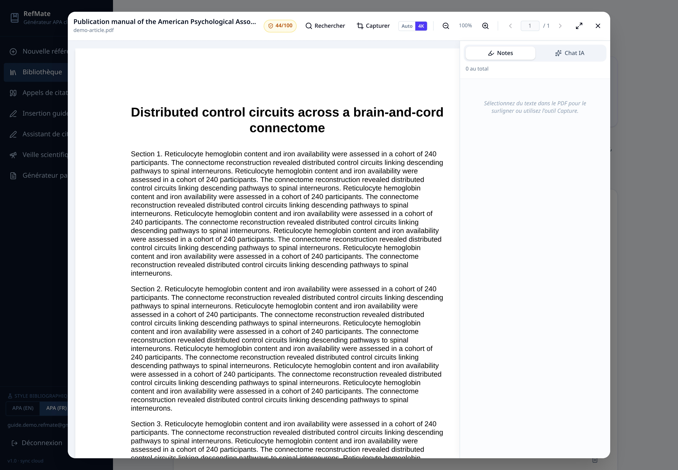
Figure 12 — Lecteur PDF : score de fiabilité, capture 4K, plein écran, panneau Notes / Chat IA.

Recherche plein texte dans les PDF volumineux

Trouver une occurrence dans un document de plusieurs centaines de pages.
Le bouton Rechercher (ou Ctrl+F) ouvre un bandeau de recherche au-dessus du document.
  - Indexation progressive — le texte est indexé par lots ; les premiers résultats apparaissent avant la fin du traitement.
  - Index mis en cache — un document déjà lu n'est pas réindexé à chaque ouverture, ce qui rend la recherche quasi instantanée à partir de la deuxième fois.
  - Filtrer pages — restreindre la recherche à une plage (par exemple 1-50, 80-120) pour accélérer encore sur les très gros fichiers.
  - Surlignage des occurrences directement dans la page affichée.
  - Navigation — Entrée pour l'occurrence suivante, Maj+Entrée pour la précédente.
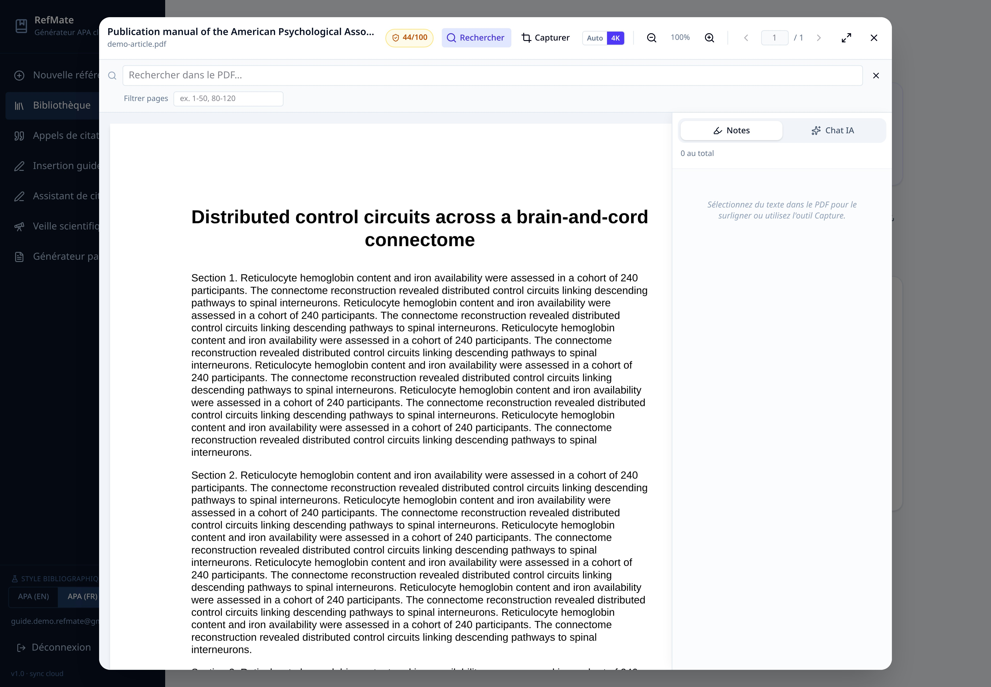

Règles APA 7 appliquées automatiquement
Ce que le logiciel corrige pour vous, point par point.

Titres et casse
  - Sentence case : seule la première lettre du titre (et celle qui suit un deux-points ou un tiret cadratin) est en majuscule ; les noms propres conservent la leur.
  - Les mots inconnus déjà capitalisés dans le titre source sont considérés comme des noms propres et protégés.
  - Les mots composés sont traités segment par segment (Guillain-Barré, Ileal-lymphoid-nodular).
  - Les acronymes réels restent en majuscules ; les termes ambigus ne sont pas forcés.

Auteurs
  - Nom, puis initiales avec point et espace : « Kruk, M. E. ».
  - Prénoms composés : « Lee, W.-C. A. ».
  - Consortiums et groupes traités comme auteurs ; au-delà de 20 auteurs, l'ellipse APA 7 (§9.8) est appliquée correctement, y compris lorsqu'un consortium figure au milieu de la liste.
  - Suffixes générationnels (Jr., III) placés selon la règle APA.

Sources et identifiants
  - DOI toujours en URL canonique https://doi.org/… , casse d'origine préservée.
  - Volume en italique, numéro entre parenthèses non italique ; suppléments rendus « 38(Suppl. 2) ».
  - Numéros d'article (eLife, MDPI) traités comme tels et non comme des pages.
  - Titres de revues en majuscules de titre ; sous-titres redondants supprimés lorsqu'ils font doublon.

Types documentaires particuliers
  - Thèses et rapports : mention entre crochets et éditeur institutionnel.
  - Chapitres d'ouvrage : « Dans » (FR) / « In » (EN), directeurs d'ouvrage, pages du chapitre.
  - Sites web (§10.16) : auteur, date, titre, nom du site omis s'il double l'auteur, date de consultation seulement si le contenu est susceptible de changer.
  - Noms scientifiques en italique avec sérovar conservé (Salmonella Typhi).
  - Traductions officielles en anglais restituées entre crochets, une seule fois.

Dépannage et bonnes pratiques
Les situations les plus fréquentes et leur solution.

Situation | Que faire
L'import PDF ne renvoie rien | Vérifier que le fichier fait moins de 25 Mo et qu'il contient du texte (un scan sans OCR n'est pas lisible). Sinon, importer par DOI.
Le site refuse l'import (erreur 403) | RefMate bascule seul sur une archive web. Si l'échec persiste, copier le DOI de l'article plutôt que l'URL.
Une majuscule est fausse dans le titre | Utiliser «Éditeur interactif de casse » pour changer la casse : la décision est mémorisée comme verrou.
Le Garde-fou semble long | Il s'exécute en parallèle sur plusieurs sources ; patientez un instant ou retentez une seconde fois.
Un article est signalé rétracté à tort | Vérifier la nature de l'avis : un commentaire sur une rétractation n'est pas une rétractation. Corriger le type via le crayon.
La page affiche une erreur de chargement | Actualiser. Un bouton « Réessayer » isole le module fautif sans perdre le reste de la session.
Les données doivent être archivées | Utiliser « Sauvegarde JSON » dans la bibliothèque, et conserver le fichier avec le mémoire.

Bonnes pratiques de rédaction
  - Importer par DOI ou PMID chaque fois que possible : c'est la voie la plus fiable.
  - Lancer le Garde-fou avant de finaliser un chapitre, pas à la toute fin du travail.
  - Utiliser l'insertion guidée dès le premier brouillon : la bibliographie reste synchronisée avec le texte.
  - Attacher les PDF aux références : surlignages, notes et citations paginées deviennent immédiats.
  - Exporter une sauvegarde JSON à chaque étape importante du mémoire.
Rappel final
RefMate applique la norme APA 7 avec rigueur, mais la responsabilité scientifique de la référence reste celle de l'auteur. Relisez systématiquement la bibliographie finale.

